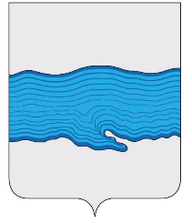

Совет Плесского городского поселения

Приволжский муниципальный район

Ивановская область

155555, Ивановская область, Приволжский район, г. Плес, ул. Советская, д. 9
ИНН 3719009181, КПП 371901001, тел./факс (49339) 2-11-15
e-mail: sovet.ples@mail.ru

Информация по обращениям граждан за июнь 2021 года

В Совет Плесского городского поселения в июне 2021 года поступило три письменных обращения:

1) От гражданки Теняковой Л.Б. по вопросу проведения проверки законности возведенного строения в д. Горшково. Обращение направлено в Администрацию Плесского городского поселения как подведомственное.

2) От жительницы г. Плес Смирновой С.В. с просьбой выкосить заросли борщевика вдоль дороги от с. Северцево. Обращение было направлено в Администрацию Плесского городского поселения по подведомственности. Приняты меры.

3) От жителей дома на ул. Территория д/о Плес по вопросу плохого водоснабжения. Обращение находится на рассмотрении в администрации Плесского городского поселения.

Главный специалист Совета
Плёсского городского поселения Л.П. Кошелева

